Geometria plana - triângulo retângulo

Rodrigo Brasileiro

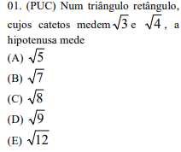

Utilizando teorema de Pitágoras, temos:

H²=c²+c²

H²=√3²=√4²

H²=7

H=√7

**Letra B**

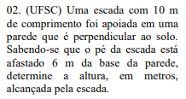

Para facilitar a compreensão, desenharemos e colocaremos os dados:

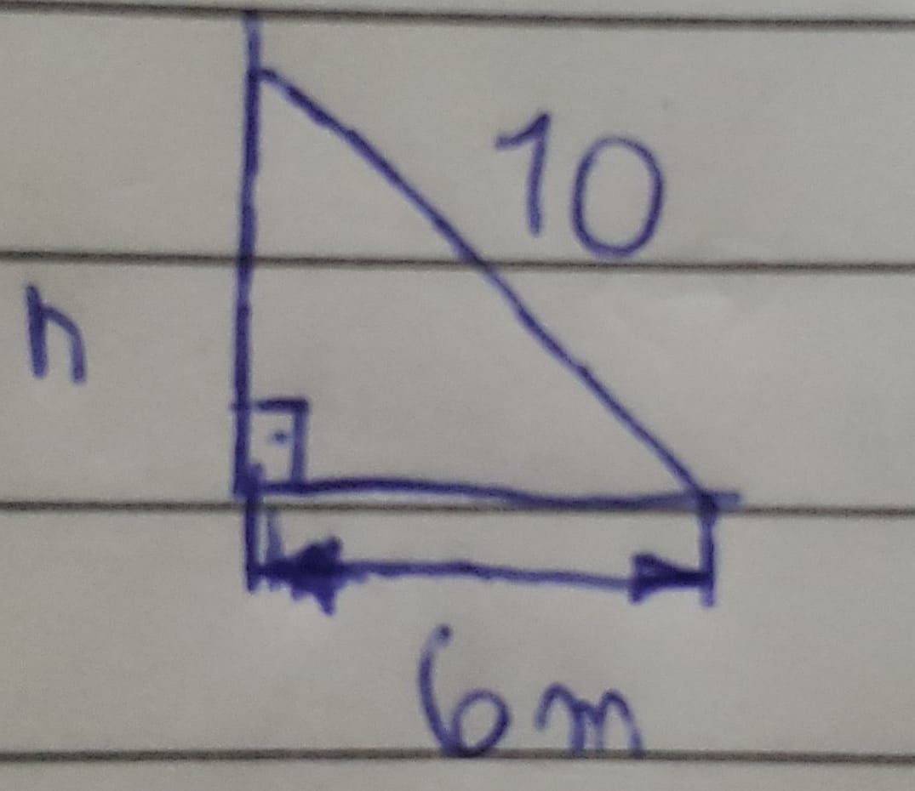

Assim, pelo teorema de Pitágoras, teremos:

H²=c²+c²

10²=c²+6²

100-36=c²

√64=c

8=c

**8m**

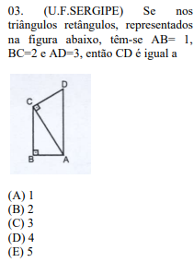

Com os dados, calcularemos CA utilizando teorema de pitágoras:

H² = c²+c²

H² = 2²+1²

H² = 4+1

H= √5

CA = √5

Agora que sabemos CA, podemos calcular CD:

H²=c²+c²

3²=√5²+c²

5-9=c²

4=c²

2=c

CD=2

**Letra B**

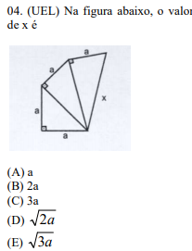

T1=H²=c²+c²

H²=a²+a²

H²=2a²

H=a√2

T2= H²=(a√2)²+a²

H²=2a²+a²

H²=3a²

H=a√3

T3 h²=(a√3)²+a²

H²=3a²+a²

H²=4a²

H=2a

**Letra B**

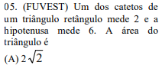

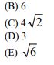

H²=c²+c² 32/2

6²=2²+c² 16/2

C²=32 8/2

C=√32 4/2

C= √2.2.2.2.2 2/2

C= 4√2 1/ 2.2.2.2.2

**Letra C**

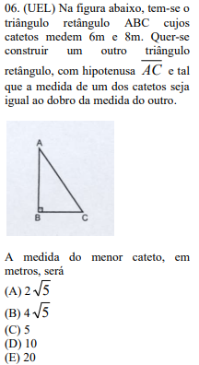

Por Pitágoras, encontramos a hipotenusa AC,

H²=c²+c²

H²=8²+6²

H²=64+36

H=10

Para a construção um dos catetos será o dobro do outro

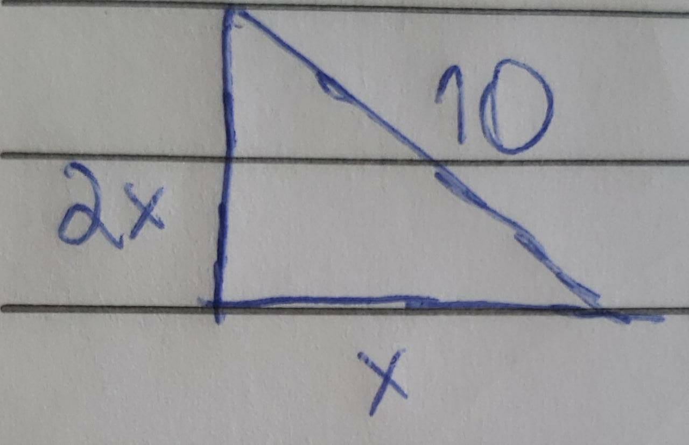

Usando Pitágoras:

H²= c²+c²

100=(2x)²+x²

100=4x²+x²

100=5x²

X=√20

X=2√5

**Letra A**

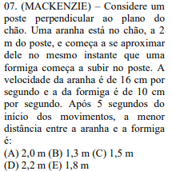

Aranha = 16cm/s

Formiga = 10cm/s

Após 5s

Aranha = 80cm/s

Formiga = 50cm/s

Elas formam um triangulo retângulo, que ao utilizar teorema de Pitágoras, podemos descobrir a distância entre elas:

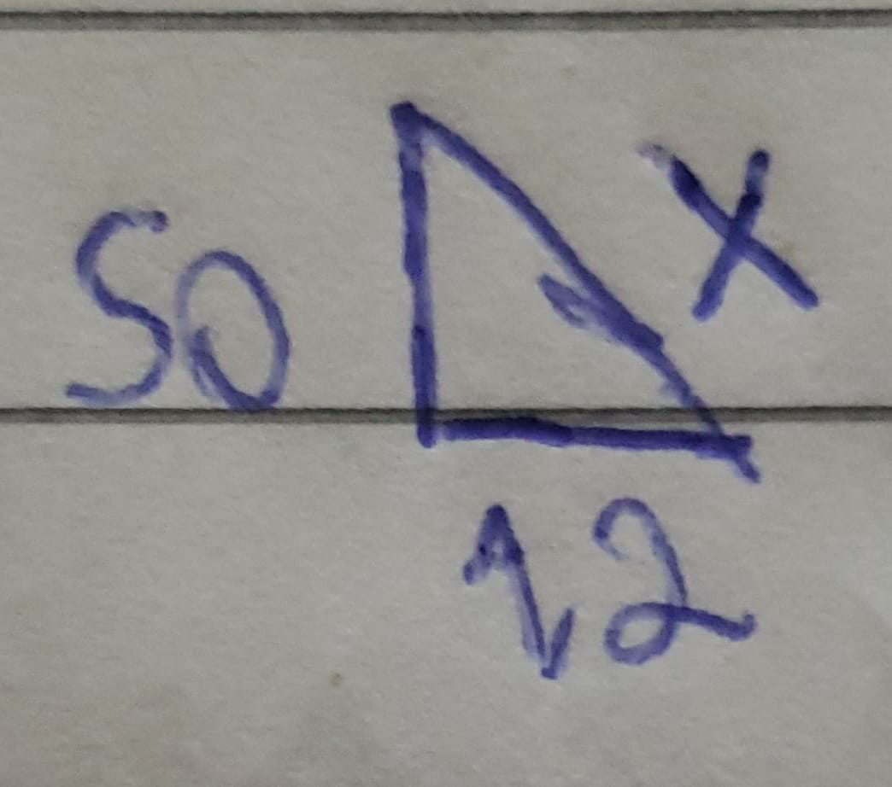

H²=c²+c²

H²=2500+14400

H²=19900

H=130cm

X=1,3m

**Letra B**

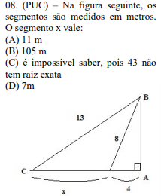

Utilizando teorema de Pitágoras, descobrimos a medida do lado AB

H²=c²+c²

8²= 4²+c²

64-16=c²

√48=c

C= 4√3

Agora podemos descobrir x utilizando também teorema de Pitágoras,

H²=c²+c²

13²= 4√3²+c²

169-48=c²

121=c²

C=11

X=11-4

X=7m

**Letra D**

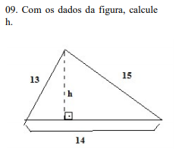

Para visualizar melhor, separaremos os triângulos

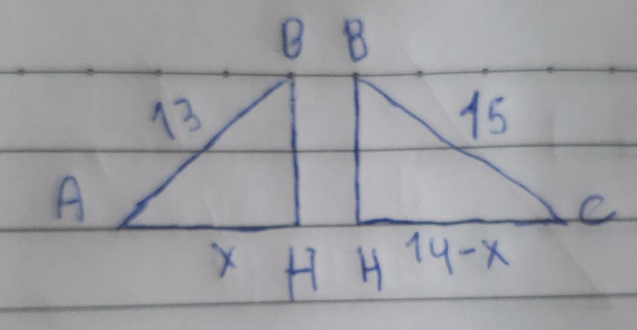

Agora usaremos teorema de Pitágoras para fazer equações:

AB²=BH²+AH²

13²=h²+x²

h²=169-x²

BC²=BH²+HC²

15²=h²+(14-x)²

225=h²+14²-28x+x²

H²=29+28x-x²

Igualando as duas equações

169-x²=19+28x-x²

28x=169-29

X=5

Colocando na equação

h²=169-x²

h²=169-25

h²=144

**h=12**

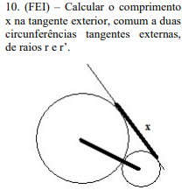

X² = (r+r’)²-(r-r’)²

X²=(r²2rr’+r’²)-(r²-2rr’+r’²)

X²=4rr’

**X=2√rr’**

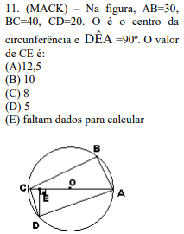

Primeiramente, vamos achar a hipotenusa AC,

H²= c²+c²

H²= 40²+30²

H²=2500

H=50

Utilizando aas relações métricas, temos:

C²= a.n

20²=50.CE

400=50CE

CE=8

**Letra C**